Влияние условий на скорость химических реакций. Катализ
- Влияние концентрации на скорость химической реакции. С.х.р. зависит от концентрации реагирующих веществ. Выражается законом действующих масс: при постоянной температуре скорость реакции прямо пропорциональна произведению концентраций реагирующих веществ. aA + bВ = сС + dD, ν=k*Cª(A)*C^{b}(B)
k-коэффициент пропорциональности; C(A) и С(B)- молярная концентрация А и В вещества.
Н/р для следующего уравнения: 2Н₂+О₂=2Н₂О
Кинетическое уравнение реакции имеет вид: ν=k*C²(Н₂)*C(О₂)
На скорость х.р. с участием газов также влияет давление, потому что оно непосредственно определяет их концентрации. В уравнение Менделеева-Клапейрона: pV=nRT; перенесем V в правую часть, а RT левую и учтем, что n/V=C; p/RT=C, вместо концентрации можно подставить p/RT. При повышении давления скорость реакции увеличивается, при понижении давления- уменьшается.
Закон действующих масс распространяется на газовые смеси и растворы, но не применим к реакции с участием твердых веществ. При гетерогенных реакциях в уравнение закона действующих масс входят только концентрация жидких или только газообразных реагентов. На скорость гетерогенных реакции влияет поверхность соприкосновения реагирующих веществ. Поверхность твердых веществ может быть увеличена путем из измельчения, а для растворимых веществ- путем их растворения. Не менее важным фактором, влияющим на скорость х.р., является природа реагирующих веществ.
- Влияние температуры на скорость химических реакций.
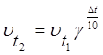
Зависимость скорости реакции от температуры определяется правилом Вант-Гоффа, при повышении температуры на каждые 10⁰С скорость реакции увеличивается в 2-4 раза.
где γ – температурный коэффициент; 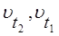 скорость химической реакции при t₁, t₂.
Наименьшая энергия активизирования частиц исходных веществ, необходимая для того, чтобы могла произойти реакция, называется энергией активации Е_{а}. Зависимость константы скорости реакции от температуры впервые описал Аррениус, теорию он назвал теорией активного столкновения. Энергию активации определяют при проведении опыта, измеряется в кДЖ/моль. Эта идея была развита С. Аррениусом (1889), константа скорости и энергия активации, связаны соотношением, получившим название уравнение Аррениуса: k=Ae ^{- Ea/RT}
A - множитель, отражающий количество соударений реагентов; e – основа натуральных логарифмов; R –газовая постоянная; T-Абсолютная температура.
Число активных молекул может быть вычислено по формуле на основе Максвелл-Больцмановского закона распределения: N_{E}= N₀*exp[-E/RT]
N_{E} – доля молекул с энергией Е; N₀ – общее количество молекул в изучаемой системе;
- Катализ. Одно из наиболее эффективных средств воздействия на скорость химических реакции- использование катализаторов, вещества повышающие скорость реакции, но сами не расходуются в этом процессе. Реакции, протекающие под воздействием катализаторов- называют каталитическими. Влияние катализаторов на скорость реакции называется катализом. Различают гомогенный и гетерогенный катализ. Гомогенным называют катализ, при котором и реагенты и катализатор находятся в одном агрегатном состоянии. Типичными гомогенными катализаторами являются кислоты и основания.
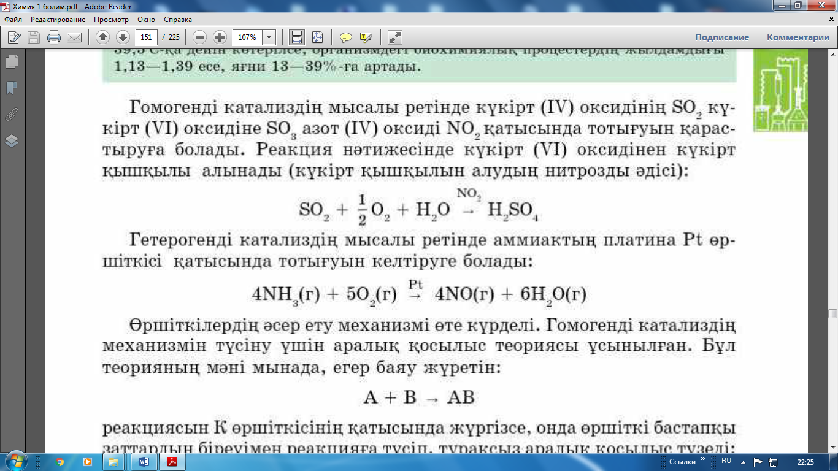
Гетерогенными называются катализ, при котором реагенты и катализатор находятся в различных агрегатных состояниях. В качестве гетерогенных катализаторов применяют Ме, их оксиды и др.

